
二手書、文具園遊會照片成果
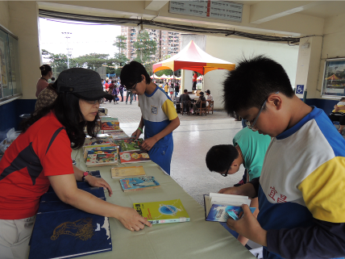
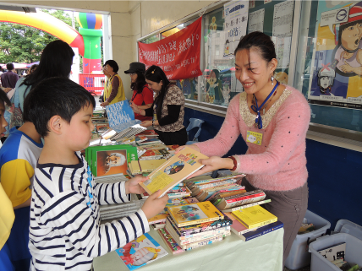
說明：攤位擺放上二手書，立即有學生翻閱。
說明：學生購買喜歡的書籍回去閱讀。
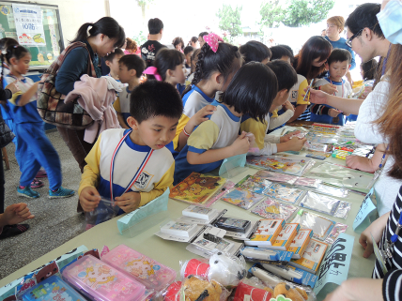
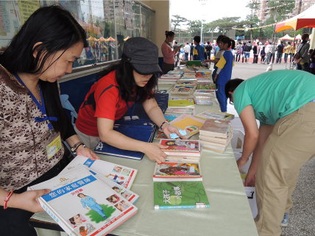
說明：學生購買踴躍，快些補充檯面上的圖書。
說明：文具區也擠滿了要購買的小朋友。
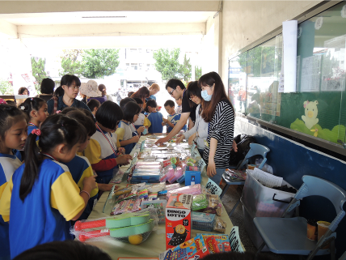
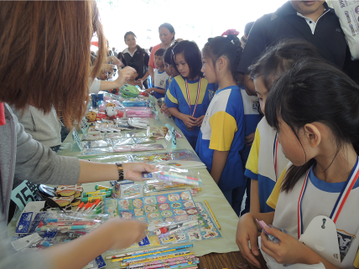
說明：玩具區也擠滿了學生，參加人數真多！
說明：文具區擠滿了參觀購買的學生。
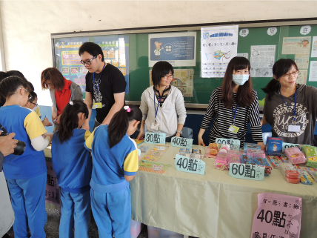
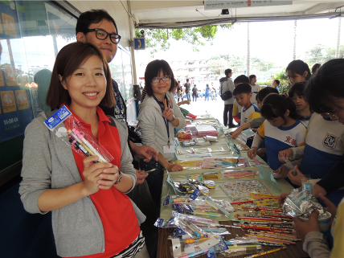
說明：辛苦的活動策劃—張老師，張老師與工作人員合影。
說明：許多商品很快就被搶購一空。

